Topluma Katkı Boyutunda Yürütülen Tezler

Problem Çözmeye Dayalı Psikoeğitim Programının Kadınlarda Problem Çözme Ve Öfke Düzeylerine Etkinliğinin Değerlendirilmesi

Araştırma Aksaray İli Küçük Bölcek-Nakkaş-Hasas Kadın Aktivite Merkezi’nde bulunan konferans salonunda yürütülmüştür. 8 oturum olan eğitim programımızın ilk oturumu 10.02.2024 tarihinde yapılmıştır. Son oturum 30.03.2024 tarihinde yapılmış olup eğitim sonlandırılmıştır.

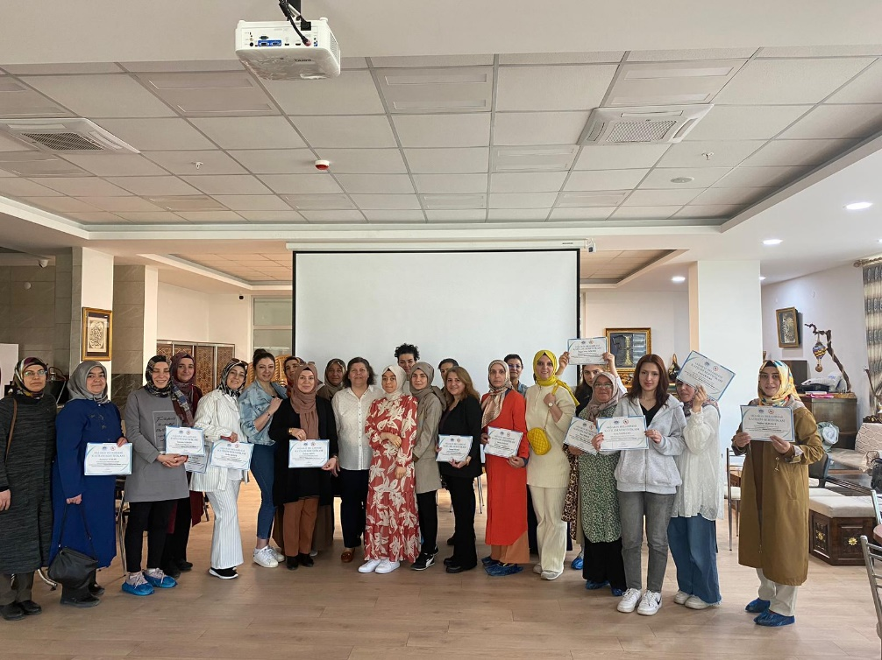

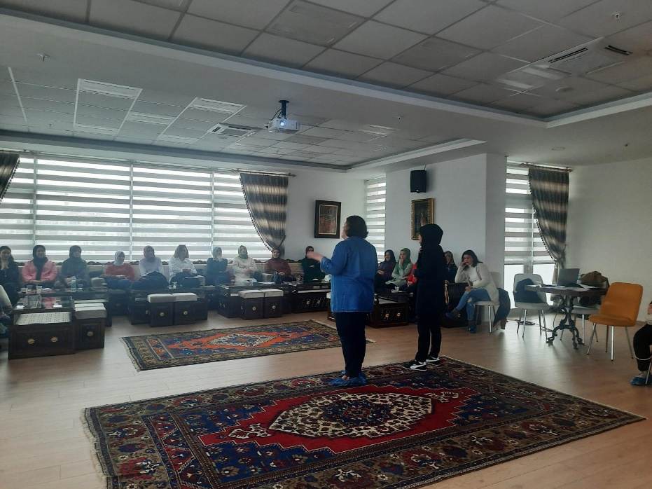

**Stresle Baş Etme Eğitim Programının Kadınların Benlik Kavramı, İletişim Becerileri ve Stresle Başa Çıkma Düzeylerine Etkisi**

Araştırma Aksaray ili Küçük Bölcek-Nakkaş-Hasas Kadın Aktivite Merkezi’nde bulunan konferans salonunda yürütülmektedir. 10 oturum planlanan eğitim programımızın ilk oturumu 2 Kasım 2024 tarihinde başlamıştır. Son oturumu ise 4 Ocak 2025 tarihinde gerçekleştirilecektir.

